**ก่อนเสนอโครงการ อ่านจนถึงหน้าสุดท้ายก่อนนะคะ**

**① กรุณาอย่าตัด **หมายเลขหัวข้อ\*\***

**ในแบบฟอร์ม นำเสนอโครงการ (ข้อ 1 – ข้อ 21)**

**ในแบบฟอร์ม รายงานผลโครงการ (ข้อ 1 – ข้อ 14)**

**และ สามารถเพิ่มเติมรายละเอียดได้ ตามความเหมาะสม**

**② การขออนุมัติโครงการ / การส่งรายงานผลโครงการ**

**\*\*ตัวอย่างที่ระบุไว้ (ข้อความสีแดง) / แนวทางในการกรอกข้อมูล\*\***

**สามารถตัดออกได้ ดังนี้**

**ในแบบฟอร์ม นำเสนอโครงการ (ข้อ 1, 6, 9, 12, 13, 14, 17, 19 และ หน้า 8-15)**

**ในแบบฟอร์ม รายงานผลโครงการ (หน้าปก, คำนำ, ข้อ 1, 5, 9, 10, 11 และ หน้า 10-13)**

**หากมีข้อสงสัย สอบถามได้ที่ ปุ๊กกี้ กลุ่มงานนโยบายและแผนของคณะ**

**กรณี เสนอโครงการผ่าน กลุ่มงานนโยบายและแผน แล้ว มีการปรับเปลี่ยนข้อมูล ให้ดำเนินการ ดังนี้**

1. จำเป็น/เร่งด่วน ผู้รับผิดชอบโครงการ/ผู้ประสานงาน/ผู้พิมพ์โครงการ **\*ต้องแจ้งที่ กลุ่มงานนโยบายและแผน ทุกครั้ง\***

**2. โครงการที่ท่านตั้งไว้ใน แผนปฏิบัติการ ประจำปีงบประมาณ พ.ศ. 2566**

**หากมีการปรับเปลี่ยนข้อมูลในแผนปฏิบัติการ ได้แก่ ขอเลื่อนจัดโครงการ / ขอยกเลิกโครงการ /**

**ขอเปลี่ยนชื่อโครงการ / ขอเปลี่ยนตัวชี้วัดโครงการ / ขอเปลี่ยนค่าเป้าหมาย / ขอเปลี่ยนช่วงระยะเวลา /**

**ขอเปลี่ยนวงเงิน เป็นต้น ผู้รับผิดชอบโครงการ ต้องทำบันทึกข้อความ เสนอคณบดี**

**และ ส่งมาที่กลุ่มงานนโยบายและแผน เพื่อนำเสนอผู้บังคับบัญชาตามสายงาน**

**\*\* ช่วงระยะเวลาในการให้เปลี่ยนข้อมูล รอบ 6 เดือน เท่านั้น ** (1 ต.ค. 65 ถึง 31 มี.ค. 66)**

**3. โครงการที่เสนอขอเงิน กองกิจ มจพ. ต้องส่งเอกสารให้กลุ่มงานนโยบายและแผนด้วย**

**4. กลุ่มงานนโยบายและแผน อัพเดทข้อมูลเป็นระยะ และติดตามโครงการทุก 3 เดือน พร้อมสรุปข้อมูล**

**นำเข้าที่ประชุม คณะกรรมการนโยบายและแผนของคณะ เพื่อพิจารณา**

**นำเข้าที่ประชุม คณะกรรมการประจำส่วนงานวิชาการของคณะ เพื่อทราบ**

**ส่งกองแผนงาน มหาวิทยาลัย ในรอบ 6 เดือน และ รอบ 12 เดือน ต่อไป**



**แบบเสนอโครงการที่ตอบสนองแผนยุทธศาสตร์การพัฒนามหาวิทยาลัย**

**ประจำปีงบประมาณ พ.ศ. 2566**

**คณะศิลปศาสตร์ประยุกต์**

**1. ชื่อโครงการ : (ภาษาไทย)**  โครงการ………………………………………………………………

**(ภาษาอังกฤษ)** ………………………………………………………………

⬜ โครงการในแผน (ดูในตัวเล่มแผนปฏิบัติการ 2566) ⬜ โครงการนอกแผน

**2. ส่วนงานที่รับผิดชอบโครงการ : คณะศิลปศาสตร์ประยุกต์**

**สำนักงาน/ภาควิชา/ศูนย์วิจัยฯ** ………………………………

**ชื่อผู้รับผิดชอบโครงการ** ……………………………… เบอร์โทร. …………………………

**ชื่อผู้ประสานงานโครงการ** ……………………………… เบอร์โทร. …………………………

……………………………… เบอร์โทร. …………………………

……………………………… เบอร์โทร. …………………………

**ชื่อผู้พิมพ์โครงการ** ……………………………… เบอร์โทร. …………………………

**3. ความเชื่อมโยงสอดคล้องกับแผนพัฒนาการศึกษาระดับอุดมศึกษา ฉบับที่ 13 (พ.ศ. 2566 – 2570)**

**มหาวิทยาลัยเทคโนโลยีพระจอมเกล้าพระนครเหนือ\***

**ยุทธศาสตร์ที่** ………………………………………………………………………..……………………………………....................

**เป้าประสงค์ที่** ………………………………………………………………………..……………………………………...................

**กลยุทธ์ที่** ………………………………………………………………………..……………………………………...........................

**หมายเหตุ : * มติสภามหาวิทยาลัย ครั้งที่ 10/2565 เมื่อวันที่ 26 ตุลาคม 2565**

**4. สอดคล้องกับตัวบ่งชี้ (เลือกได้มากกว่า 1 ข้อ)**

**⬜** สมศ. มาตรฐานด้าน ………………………………………………………..…………………………………….

ตัวบ่งชี้ที่ .............................................................................…………………………………

**⬜** CUPT-QA ตัวบ่งชี้หลัก ( C ) ที่ ……………………………………………………….….………………………….

ตัวบ่งชี้เลือก ( S ) ที่ …………………………………………………………………......................

**⬜** AUN QAตัวบ่งชี้ที่ ………………………………………………………………….….………………………………

**5. ลักษณะโครงการ/กิจกรรม**

**⬜** โครงการใหม่ **⬜** โครงการต่อเนื่อง

**6. วิธีดำเนินโครงการ** ......................................................................................................................................

(เช่น จัดนิทรรศการ ประชุมวิชาการ สัมมนาเชิงปฏิบัติการ การบรรยาย การอบรม การศึกษาดูงาน การจัดทำ website เป็นต้น)

**7. การบูรณาการโครงการ**

**⬜** บูรณาการกับการเรียนการสอน รหัสวิชา ...................... ชื่อวิชา ...................... คณะ ......................

**⬜** บูรณาการกับงานวิจัย ระบุโครงการวิจัย เรื่อง .................................................... คณะ ......................

**⬜** บูรณาการกับงานบริการวิชาการ เรื่อง ............................................... คณะ ...............................

**⬜** บูรณาการกับงานทำนุบำรุงศิลปวัฒนธรรม เรื่อง ............................... คณะ ...............................

**⬜** อื่นๆ (บูรณาการโครงการระหว่างหน่วยงาน/โครงการ : ระบุชื่อหน่วยงาน/โครงการ ที่มีการบูรณาการ)

..............................................................................................................................................................

**⬜** ไม่มี

**8. โครงการ/กิจกรรม/หัวข้อ สอดคล้องกับสภาพเศรษฐกิจและสังคมหรือไม่**

**⬜** สอดคล้อง **⬜** ไม่สอดคล้อง

**9. โครงการ/กิจกรรม/หัวข้อ ตอบสนองต่อเป้าหมายการพัฒนาที่ยั่งยืน (SDGs) หรือหลักปรัชญาเศรษฐกิจ**

**พอเพียงหรือไม่ (ดูแนวทางการกรอก SDGs เป้าหมาย 17 ข้อ หน้า 8-11 ข้อ 9)**

**⬜** ตอบสนอง ข้อ…………… **⬜** ไม่ตอบสนอง

**10. หลักการและเหตุผลของโครงการ**

.........................................................................................................................................................................................................................................................................................................................................

**11. วัตถุประสงค์** (1-2 ข้อหลักๆ)

11.1 ............................................................................................................................................................

11.2 ............................................................................................................................................................

11.3 ............................................................................................................................................................

**12. ตัวชี้วัดความสำเร็จระดับโครงการ**

12.1 ผลผลิต (Output)

1) ผลผลิตเชิงปริมาณ

|  |  |  |
| --- | --- | --- |
| ตัวชี้วัดความสำเร็จ | หน่วยนับ | ค่าเป้าหมาย |
| 1. |  |  |
| 2. |  |  |

ตัวอย่าง

|  |  |  |
| --- | --- | --- |
| ตัวชี้วัดความสำเร็จ | หน่วยนับ | ค่าเป้าหมาย |
| 1. ร้อยละของจำนวนผู้เข้าร่วมโครงการ | ร้อยละ | 80 |
| 2. คะแนนเฉลี่ยความพึงพอใจของผู้เข้าร่วมโครงการ | คะแนนเฉลี่ย | ไม่น้อยกว่า 3.51 |

2) ผลผลิตเชิงคุณภาพ : .................................................................................................................

.............................................................................................................................................................................

ตัวอย่าง ผู้เข้าร่วมโครงการได้รับความรู้วิธีการเบิกค่ารักษาพยาบาลผ่านระบบออนไลน์เพิ่มมากขึ้น

12.2 ผลลัพธ์ (Outcome) หากระบุได้ โปรดระบุ

1) ผลลัพธ์เชิงปริมาณ

|  |  |  |
| --- | --- | --- |
| ตัวชี้วัดความสำเร็จ | หน่วยนับ | ค่าเป้าหมาย |
| 1. |  |  |
| 2. |  |  |

ตัวอย่าง

|  |  |  |
| --- | --- | --- |
| ตัวชี้วัดความสำเร็จ | หน่วยนับ | ค่าเป้าหมาย |
| 1. อัตราความผิดพลาดของการกรอกข้อมูลเบิกค่ารักษาพยาบาลลดลง | คน | ก่อนอบรม  ความผิดพลาด 5 คน : บุคลากร 10 คน  หลังอบรม  ความผิดพลาด 2 คน : บุคลากร 10 คน |

2) ผลผลิตเชิงคุณภาพ : .......................................................................................................

.............................................................................................................................................................................

ตัวอย่าง บุคลากรได้รับค่ารักษาพยาบาลหลังจากยื่นเบิกค่ารักษาพยาบาลเร็วขึ้น

**13. กลุ่มเป้าหมาย :** (ระบุกลุ่มเป้าหมาย และ จำนวนกลุ่มเป้าหมายที่เข้าร่วมโครงการ)

(เช่น นักศึกษาไทยระดับ ป.ตรี / นักศึกษาชาวต่างประเทศ / บุคลากร พร้อมแจ้งจำนวนโดยประมาณ)

...............................................................................................................................................................

.............................................................................................................................................................................

**14. ขั้นตอนการดำเนินการ :**

|  |  |  |  |  |  |  |  |  |  |  |  |  |
| --- | --- | --- | --- | --- | --- | --- | --- | --- | --- | --- | --- | --- |
| ขั้นตอนการดำเนินการ/รายการกิจกรรม | พ.ศ. 2565 | | | พ.ศ. 2566 | | | | | | | | |
| ไตรมาสที่ 1 | | | ไตรมาสที่ 2 | | | ไตรมาสที่ 3 | | | ไตรมาสที่ 4 | | |
| ต.ค. | พ.ย. | ธ.ค. | ม.ค. | ก.พ. | มี.ค. | เม.ย. | พ.ค. | มิ.ย. | ก.ค. | ส.ค. | ก.ย. |
| 1. |  |  |  |  |  |  |  |  |  |  |  |  |
| 2. |  |  |  |  |  |  |  |  |  |  |  |  |
| 3. |  |  |  |  |  |  |  |  |  |  |  |  |
| 4. |  |  |  |  |  |  |  |  |  |  |  |  |
| 5. |  |  |  |  |  |  |  |  |  |  |  |  |

หมายเหตุ : กรุณาเขียนขั้นตอนการดำเนินการโดยละเอียด

**15. ระยะเวลาดำเนินงานที่ตั้งเป้าหมายไว้ :** เริ่มต้น เดือน ............................ สิ้นสุด เดือน ...............................

**16. สถานที่ดำเนินงาน :** …………………………………………………………………………..…………………………………….

**17. ประมาณการงบประมาณที่ใช้ :** ………………….….. บาท ใส่จุดทศนิยม 2 ตำแหน่ง ตัวอย่าง 10,000.00 บาท

(ตัวอักษร ........................ บาทถ้วน) ใส่ตัวอักษรในวงเล็บ ติดกัน ไม่ต้องขีดเส้น ตัวอย่าง (หนึ่งหมื่นบาทถ้วน)

*** รายละเอียดค่าใช้จ่ายให้ระบุในข้อ 19 ***

**18. แหล่งเงิน/ประเภทงบประมาณที่ใช้/แผนงาน**

**⬜** งบประมาณแผ่นดิน

**⬜** งบประมาณเงินรายได้

**⬜** งบอื่นๆ (ระบุ) ............................................... (เช่น งบกองกิจการนักศึกษา, งานการค้า)

**⬜** ไม่ใช้งบประมาณ

**แผนงาน :**

**⬜** แผนงานบริหารการศึกษา

**⬜**  แผนงานจัดการศึกษาระดับอุดมศึกษา

**⬜** แผนงานวิจัย

**⬜** แผนงานบริการวิชาการ

**⬜** แผนงานทำนุบำรุงศิลปวัฒนธรรม

**⬜** แผนงานทั่วไป (โครงการของนักศึกษาภาคพิเศษ)

**19. งบประมาณและแผนการใช้จ่ายงบประมาณ**

หน่วย : บาท

|  |  |  |  |  |  |
| --- | --- | --- | --- | --- | --- |
| **ประเภทรายจ่าย** | **รวม** | **ไตรมาสที่ 1** | **ไตรมาสที่ 2** | **ไตรมาสที่ 3** | **ไตรมาสที่ 4** |
| แผนการใช้จ่าย | แผนการใช้จ่าย | แผนการใช้จ่าย | แผนการใช้จ่าย | แผนการใช้จ่าย |
| **1. งบบุคลากร** |  |  |  |  |  |
| 1.1 ค่าจ้างชั่วคราว |  |  |  |  |  |
| **2. งบดำเนินงาน** |  |  |  |  |  |
| 2.1 ค่าตอบแทน |  |  |  |  |  |
| 2.2 ค่าใช้สอย |  |  |  |  |  |
| 2.3 ค่าวัสดุ |  |  |  |  |  |
| 2.4 ค่าสาธารณูปโภค |  |  |  |  |  |
| **3. งบลงทุน** |  |  |  |  |  |
| 3.1 ค่าครุภัณฑ์ |  |  |  |  |  |
| 3.2 สิ่งก่อสร้าง |  |  |  |  |  |
| **4. งบเงินอุดหนุน** |  |  |  |  |  |
| **5. งบรายจ่ายอื่น** |  |  |  |  |  |
| **รวมเงินงบประมาณ** |  |  |  |  |  |

ตัวอย่าง ในตาราง ใส่จุดทศนิยม 2 ตำแหน่ง

|  |  |  |  |  |  |
| --- | --- | --- | --- | --- | --- |
| 4. งบเงินอุดหนุน | 10,000.00 | - | 10,000.00 | - | - |
| รวมเงินงบประมาณ | 10,000.00 | - | 10,000.00 | - | - |

**20. รายละเอียดการใช้จ่ายงบประมาณ**

|  |  |  |  |  |
| --- | --- | --- | --- | --- |
| **รายการ** | **จำนวนหน่วย** | **ราคาต่อหน่วย** | **รวมเงิน** | **หมายเหตุ** |
| 1. |  |  |  |  |
| 2. |  |  |  |  |
| 3. |  |  |  |  |
|  |  | **รวม** |  |  |

**21. ประโยชน์ที่คาดว่าจะได้รับ**

21.1 ………………………………………………………………………………………………………………………………………....

21.2 ………………………………………………………………………………………………………………………………………....

21.3 ………………………………………………………………………………………………………………………………………....

ลงชื่อ ………………………….......………………

(.....................................................) ผู้รับผิดชอบโครงการ

วันที่ ............. /.............. /…………..

**(สำเนา) หลักฐานที่เกี่ยวข้องในการดำเนินโครงการ**

🗹 1. เอกสารขออนุมัติโครงการและค่าใช้จ่าย จำนวน 1 ชุด

*(ได้แก่* ***บันทึกข้อความ****ขออนุมัติโครงการและค่าใช้จ่าย****ที่มีลายเซ็นคณบดีแล้ว******และตัวโครงการ****)*

🗹 2. รายมือชื่อผู้เข้าร่วมโครงการ กรณี ออนไลน์ ใช้แคปรูปได้ค่ะ จำนวน 1 ชุด

*(กรุณาแยกประเภท เช่น ผู้บริหาร/ภาควิชา/สนง./นศ./หน่วยงานภายในมจพ./ภายนอกมจพ. เป็นต้น)*

🗹 3. เอกสารสรุปค่าใช้จ่าย**หรือ**บันทึกขออนุมัติเบิกค่าใช้จ่ายโครงการ จำนวน 1 ชุด

🗹 4. รูปภาพประกอบการดำเนินโครงการ **สามารถอัพโหลดรูปลงในลิ้งค์นี้** [**https://drive.google.com/drive/folders/1hP7V34DV37C1GVwnDU3awkJVhPzmm4WU**](https://drive.google.com/drive/folders/1hP7V34DV37C1GVwnDU3awkJVhPzmm4WU)

**โดยสร้างโฟลเดอร์ ชื่อโครงการของท่าน หรือ หากมีข้อสงสัย ติดต่อ กลุ่มงานนโยบายและแผน โทร. 3508**

**⬜** 5. แบบประเมินความพึงพอใจ จำนวน 1 ชุด

*(เช่น ฟอร์มเปล่า / สรุปผลประเมิน / ออนไลน์)*

**⬜** 6. เอกสารประชาสัมพันธ์โครงการ จำนวน 1 ชุด

*(เช่น บันทึกข้อความ โบชัวร์ ภาพโปสเตอร์ ภาพไวนิล เป็นต้น)*

**⬜** 7. หนังสือเชิญเป็นวิทยากรและตอบรับ พร้อมประวัติ (ถ้ามี) จำนวน 1 ชุด

**⬜** 8. เอกสารประกอบการอบรม/สัมมนา ฯลฯ (ถ้ามี) จำนวน 1 ชุด

*(กรณี เอกสารหลายหน้า ให้สำเนา หน้า-หลัง)*

**⬜** 9. หนังสือขอความอนุเคราะห์ใช้สถานที่ (ถ้ามี) จำนวน 1 ชุด

**⬜** 10. กรณีศึกษาดูงาน/ออกนอกสถานที่

**⬜** 10.1 เอกสารขออนุมัติตัวบุคคล/นักศึกษา จำนวน 1 ชุด

**⬜** 10.2 หนังสือขออนุญาตเข้าดูงานและตอบรับ จำนวน 1 ชุด

**⬜** 11. เอกสารอื่น ๆ ที่เกี่ยวข้อง

*(เช่น กำหนดการ ใบประกาศนียบัตร คำสั่ง บันทึกขออนุมัติตัวบุคคล/เป็นที่ปรึกษา เป็นต้น)*

**\*\*\* ให้ใส่เครื่องหมาย ✓ ลงในช่องสี่เหลี่ยม (ตามตัวอย่าง) \*\*\***

**หมายเหตุ : หลักฐานที่จำเป็น คือ หมายเลข 1-4 ส่วนหลักฐานในข้ออื่น ๆ ขึ้นอยู่กับลักษณะโครงการ**

**แนวทางในการกรอกข้อมูลแบบเสนอโครงการที่ตอบสนองแผนพัฒนาการศึกษาระดับอุดมศึกษา**

**ฉบับที่ 13 (พ.ศ. 2566 – 2570) มหาวิทยาลัยเทคโนโลยีพระจอมเกล้าพระนครเหนือ**

1. **ชื่อโครงการ/กิจกรรม :** ต้องมีความชัดเจน รัดกุม และเฉพาะเจาะจง ทำให้เกิดความเข้าใจง่าย แก่ผู้เกี่ยวข้อง หรือผู้นำโครงการไปปฏิบัติ และให้ระบุว่าเป็นโครงการในแผนหรือนอกแผน
2. **ส่วนงานที่รับผิดชอบ** **:** เป็นการบอกให้ทราบว่า กลุ่มบุคคลใดหรือหน่วยงานใดเป็นผู้รับผิดชอบในการเสนอ

และดำเนินงานตามโครงการ ทั้งนี้เพื่อสะดวกแก่การประสานงานและการตรวจสอบ

1. **ความเชื่อมโยงสอดคล้องกับแผนพัฒนาการศึกษาระดับอุดมศึกษา ฉบับที่ 13 (พ.ศ. 2566-2570) มหาวิทยาลัยเทคโนโลยีพระจอมเกล้าพระนครเหนือ :** ให้ศึกษาในเล่ม แผนฯ 13 ว่าโครงการที่ทำนั้นสอดคล้องกับยุทธศาสตร์ใด เป้าประสงค์ใด และกลยุทธ์ใด (หรือปรึกษาได้ที่กลุ่มงานนโยบายและแผนของคณะ)

**หมายเหตุ : * มติสภามหาวิทยาลัย ครั้งที่ 10/2565 เมื่อวันที่ 26 ตุลาคม 2565**

1. **สอดคล้องกับตัวบ่งชี้ :** ให้ศึกษาว่าโครงการที่ทำนั้นสอดคล้องกับระบบประกันคุณภาพของสมศ./CUPT-QA/ AUN-QA (หรือปรึกษาได้ที่เจ้าหน้าที่ประกันคุณภาพของคณะ)
2. **ลักษณะโครงการ/กิจกรรม :** เป็นโครงการใหม่ โครงการต่อเนื่อง หรืออื่นๆ
3. **วิธีการดำเนินโครงการ :** ให้ระบุว่ามีวิธีการในการดำเนินโครงการอย่างไร เช่น จัดนิทรรศการ ประชุมวิชาการ สัมมนาเชิงปฏิบัติการ การบรรยาย การอบรม การศึกษาดูงาน การจัดทำ website เป็นต้น
4. **การบูรณาการโครงการ :** ให้ศึกษาว่าโครงการที่ทำนั้นบูรณาการกับอะไร เรื่องอะไร คณะอะไร
5. **โครงการ/กิจกรรม/หัวข้อ สอดคล้องกับสภาพเศรษฐกิจและสังคมหรือไม่ :** ให้ศึกษาว่าโครงการ/กิจกรรม/หัวข้อ ที่ทำนั้นสอดคล้องกับสภาพเศรษฐกิจและสังคมหรือไม่
6. **โครงการ/กิจกรรม/หัวข้อ ตอบสนองต่อเป้าหมายการพัฒนาที่ยั่งยืน (SDGs) หรือหลักปรัชญาเศรษฐกิจ**

**พอเพียงหรือไม่ (เอกสารแนบ) :** ให้ศึกษาว่าโครงการ/กิจกรรม/หัวข้อ ที่ทำนั้นตอบสนองต่อเป้าหมาย การพัฒนาที่ยั่งยืน (SDGs) จำนวน 17 เป้าหมาย หรือหลักปรัชญาเศรษฐกิจพอเพียงหรือไม่

* SDGs ย่อมาจากคำว่า “Sustainable Development Goal” หรือ “การพัฒนาอย่างยั่งยืน” คือเป้าหมายการพัฒนาที่ยั่งยืนของสหประชาชาติ (United Nations: UN) เพื่อทำให้โลกดีขึ้นภายใน ปี 2030 ด้วยการพัฒนาที่คำนึงถึงความเป็นองค์รวมของทุก ๆ ด้านอย่างสมดุลบนพื้นฐานของทรัพยากรธรรมชาติ ภูมิปัญญาและวัฒนธรรมด้วยการมีส่วนร่วมของประชาชนทุกกลุ่ม ด้วยความ เอื้ออาทร เคารพซึ่งกันและกัน เพื่อความสามารถในการพึ่งตนเอง และคุณภาพชีวิตที่อย่างเท่าเทียม ซึ่งหน่วยงานต่างๆ ไม่ว่าจะเป็นสถานศึกษา หน่วยงานราชการ หรือบริษัทเอกชนต่างก็นำแนวทาง การพัฒนาอย่างยั่งยืน มาปรับใช้และวางแผน การดำเนินงาน เพื่อให้สอดคล้องกับเป้าหมายที่อยู่ในระดับสากลและนานาชาติ อ้างอิงจาก (กองอาคารสถานที่ ม.เทคโนโลยีราชมงคลรัตนโกสินทร์ https://building.rmutr.ac.th/sdgs) ประกอบด้วยเป้าหมาย 17 ข้อ ดังนี้

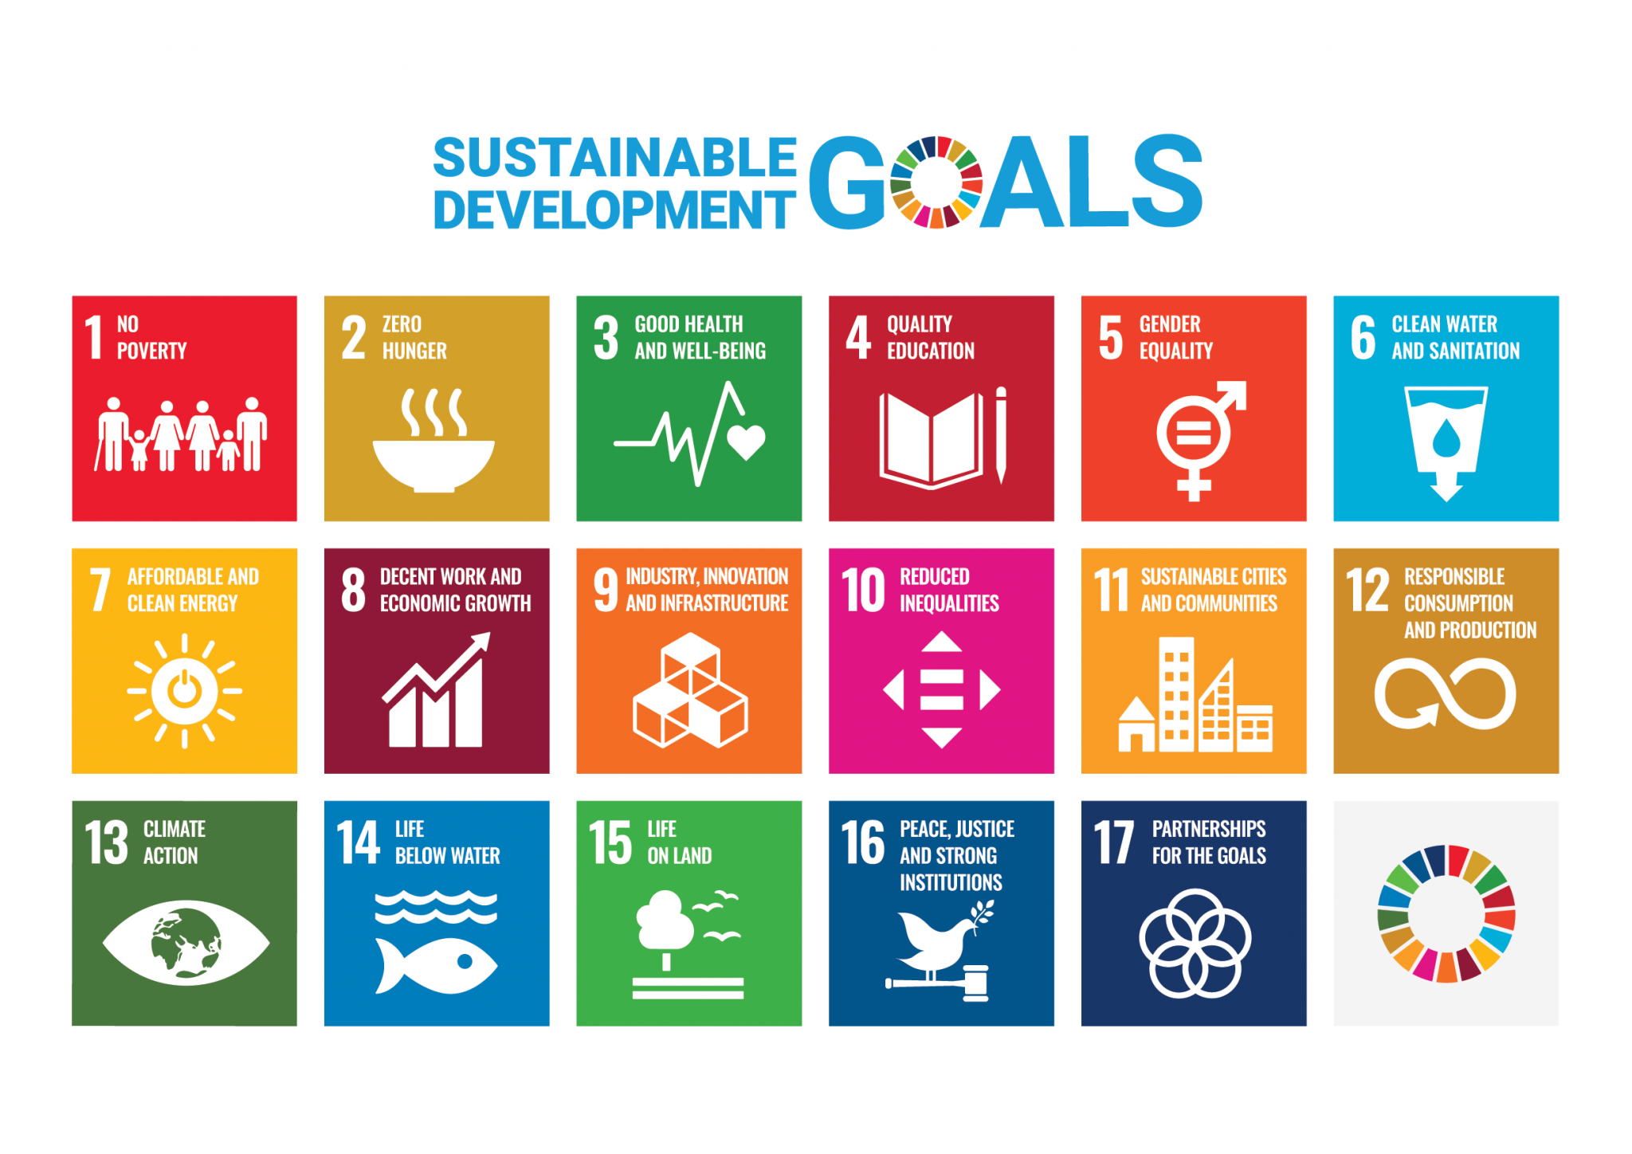

(ภาพ : โครงการประสานงานการวิจัยเพื่อสนับสนุนการพัฒนาที่ยั่งยืน https://www.sdgmove.com/)

* หลักเศรษฐกิจพอเพียง ประกอบด้วยคุณลักษณะ 3 ประการ และเงื่อนไข 2 ประการ หรือที่เรียกว่า 3 ห่วง 2 เงื่อนไข คือ ความพอประมาณ ความมีเหตุผล ระบบภูมิคุ้มกันในตัวที่ดี และ 2 เงื่อนไข คือ เงื่อนไขคุณธรรม เงื่อนไขความรู้ (อ้างอิงจาก กรมที่ดิน https://www.dol.go.th)

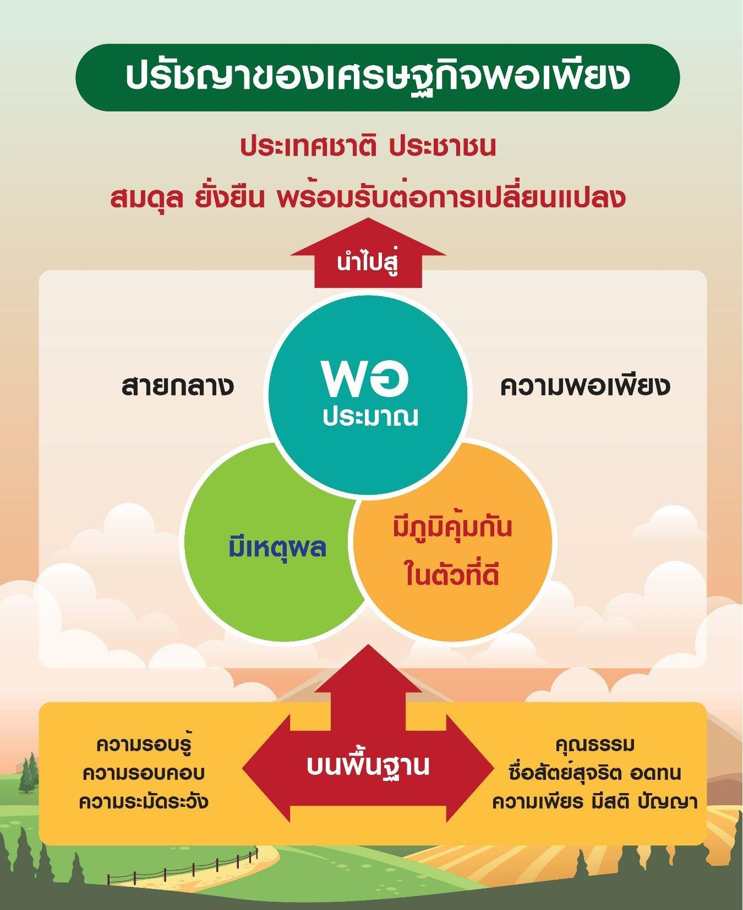

(ภาพ : เว็บไซต์มติชนออนไลน์ https://www.matichon.co.th/publicize/news_2675123)

**ตัวอย่างลักษณะโครงการ/กิจกรรมที่ตอบสนอง SDGs**

|  |  |
| --- | --- |
| **เป้าหมาย SDGs** | **ตัวอย่างลักษณะโครงการ/กิจกรรม** |
|  | โครงการอบรมวิชาชีพ โครงการบริการวิชาการต่างๆ ที่ส่งเสริมเกษตรกร ผู้ประกอบการรายย่อย/วิสาหกิจ/ชุมชน/SME ให้สามารถดำเนินธุรกิจอย่างมีประสิทธิภาพมากขึ้น การจ้างนักศึกษาช่วยงาน |
|  | โครงการอาหารปลอดภัย การส่งเสริมการทำเกษตรยั่งยืน การวิจัยและพัฒนา หรือการถ่ายทอดความรู้ที่เกี่ยวข้อง เช่น วิธีการถนอมอาหาร การปรับปรุงหรือแปรรูปอาหารให้มีความหลาหลาย/คงสภาพทางโภชนการที่ดี |
|  | โครงการบันไดแคลอรี โครงการอาหารปลอดภัย การปลูกผักปลอดสารพิษ การให้ความรู้ด้านการดูแลตนเองและการรักษาสุขภาพ โครงการเดินวิ่ง โครงการออกกำลังต่างๆ |
|  | การให้ทุนการศึกษา การส่งเสริมการเรียนรู้ตลอดชีวิต ส่งเสริมการเข้าถึงการศึกษาของผู้พิการ ชนกลุ่มน้อย กลุ่มเปราะบาง พัฒนาหลักสูตรให้ทันสมัย การพัฒนาครูผู้สอนให้มีประสิทธิภาพ พร้อมรับการเปลี่ยนแปลงในอนาคต |
|  | การจัดให้มีสภาพแวดล้อมที่เหมาะสมกับเพศสภาพ เช่น ห้องน้ำที่เหมาะสมกับเพศวิถี การอนุญาตให้แต่งการตามเพศวิถี การส่งเสริมให้สตรีเข้าถึงการคุมกำเนิดและสุขอนามัยทางเพศต่างๆ การเข้าถึงการบริการอย่างเท่าเทียมไม่เลือกปฏิบัติ |
|  | การจัดให้มีน้ำดื่มที่สะอาดฟรี การจัดทำระบบบำบัดน้ำเสีย การรณรงค์คัดแยกขยะ การสนับสนุนการทำเกษตรอินทรีย์ การมีห้องน้ำสะอาดบริการ |
|  | โครงการติดตั้งระบบพลังงานแสงอาทิตย์ การติดตั้งจุดชาร์ตไฟรถไฟฟ้า สนับสนุนโครการวิจัยเกี่ยวกับพลังงานทดแทน/พลังงานสะอาด การเผยแพร่ความรู้/การสนับสนุนให้ชุมชนใช้พลังงานทางเลือกที่เหมาะสม |
|  | การส่งเสริมวิสาหกิจชุมชน การส่งเสริมการท่องเที่ยวอย่างยั่งยืนส่งเสริมการสร้างงานสร้างอาชีพ ส่งเสริมการสร้างสภาพแวดล้อมการทำงานที่ปลอดภัย |
|  | ส่งเสริมงานวิจัยด้านเทคโนโลยี การสร้างนวัตกรรม การผลิตนวัตกร การส่งเสริมความร่วมมือระหว่างมหาวิทยาลัยกับภาคอุตสาหกรรม |
| **เป้าหมาย SDGs** | **ตัวอย่างลักษณะโครงการ/กิจกรรม** |
|  | การจัดทำเว็บ MOOC การขยายโอกาสทางการศึกษา การทำที่จอดรถคนพิการและทางลาด การให้ทุนการศึกษาต่อ การเข้าถึงบริการอย่างเท่าเทียม |
|  | การกำจัดขยะอย่างถูกวิธี การซ้อมอพยพหนีไฟ การมีส่วนร่วมกับชุมชนในการสืบสานประเพณีไทยและภูมิปัญญาท้องถิ่น การส่งเสริมการใช้พลังงานสะอาดและพลังงานทางเลือก |
|  | การลดการใช้พลาสติก การลดปริมาณขยะทุกประเภท การเกษตรยั่งยืน |
|  | การลดการใช้พลาสติก การลดปริมาณขยะทุกประเภท การเกษตรยั่งยืน การใช้พลังงานสะอาด การประหยัดพลังงาน การปลูกป่า |
|  | การปลูกป่าชายเลน การลดการใช้พลาสติกและการคัดแยกขยะ  การบำบัดน้ำเสียก่อนปล่อยสู่แหล่งน้ำธรรมชาติ การรณรงค์และให้ความรู้ความเข้าใจต่างๆ ที่เกี่ยวข้อง เช่น การท่องเที่ยวที่เป็นมิตรกับสิ่งแวดล้อม การทำบุญปล่อยปลาที่ไม่กระทบกับระบบนิเวศน์ |
|  | ส่งเสริมการปลูกป่า การท่องเที่ยวอย่างยั่งยืน การตรวจเช็คสภาพเครื่องยนต์ของรถ รณรงค์จอดรถดับเครื่อง กิจกรรมรักษาสิ่งแวดล้อม |
|  | การรณรงค์ไม่ใช้ความรุนแรง การนำหลักธรรมาภิบาลมาใช้ในองค์กร โครงการ/กิจกรรมที่เสริมสร้างความสามัคคีของนักศึกษา |
|  | การลงนามในข้อตกลงด้านวิชาการกับองค์กรต่างๆ การจัดโครงการ/กิจกรรมต่างๆ ร่วมกันกับภาคเอกชน ชุมชน สังคม |

**หมายเหตุ :** โครงการ/กิจกรรม 1 โครงการ/กิจกรรม สามารถตอบเป้าหมาย SDGs ได้มากกว่า 1 เป้าหมาย

1. **หลักการและเหตุผล :** กล่าวถึงปัญหาและสาเหตุและความจำเป็นที่ต้องมีการจัดทำโครงการ เพื่อแสดงข้อมูลที่มีน้ำหนักน่าเชื่อถือและให้เห็นความสำคัญของสถานการณ์ที่เกิดขึ้น โดยมีการอ้างอิงแหล่งที่มา ของข้อมูลด้วย เพื่อที่ผู้อนุมัติโครงการจะได้ตัดสินใจสนับสนุนโครงการต่อไป
2. **วัตถุประสงค์ :** ควรเขียนให้อยู่ในรูปการลดหรือขจัดปัญหาหรือพัฒนาสิ่งที่ต้องการเพิ่มขึ้น และสามารถปฏิบัติได้จริง ต้องครอบคลุมเหตุผลที่จะทำโครงการ โดยจัดลำดับแยกเป็นข้อๆ เพื่อความเข้าใจง่าย ชัดเจน และรัดกุม
3. **กลุ่มเป้าหมาย :** ให้ระบุกลุ่มเป้าหมายว่าเป็นใคร พร้อมแจ้งจำนวนโดยประมาณ
4. **ขั้นตอนการดำเนินการ :** เป็นการกล่าวถึงลำดับขั้นตอนการทำงาน เพื่อให้บรรลุวัตถุประสงค์ ตามที่กำหนดในโครงการ วิธีดำเนินการมักจำแนกเป็นกิจกรรมย่อยๆ โดยแสดงให้เห็นชัดเจน ตั้งแต่เริ่มต้น จนจบกระบวนการว่ามีกิจกรรมใดที่ต้องทำ
5. **ระยะเวลาดำเนินงาน :** เป็นการระบุระยะเวลาตั้งแต่เริ่มต้นโครงการจนกระทั่งสิ้นสุดโครงการ โดยระบุเวลาที่ใช้เริ่มต้นตั้งแต่ วัน เดือน ปี และสิ้นสุด หรือแล้วเสร็จใน วัน เดือน ปีอะไร หรือ ช่วงเดือนก็ได้
6. **สถานที่ดำเนินงาน :** คือสถานที่ บริเวณ พื้นที่ อาคาร ที่ใช้จัดกิจกรรมตามโครงการ
7. **ประมาณการงบประมาณที่ใช้ :** ให้ระบุประมาณการงบประมาณที่ใช้ พร้อมพิมพ์เป็นตัวอักษร
8. **แหล่งเงิน/ประเภทงบประมาณที่ใช้/แผนงาน :** ควรระบุแหล่งที่มาของงบประมาณด้วยว่าเป็นงบประมาณแผ่นดิน งบประมาณเงินรายได้ หรืออื่น ๆ เช่น กองกิจการนักศึกษา มจพ. , ค่าสมัคร , งานการค้า เป็นต้น และควรระบุแผนงานด้วยว่าเป็นแผนงานบริหารการศึกษา แผนงานจัดการศึกษาระดับอุดมศึกษา แผนงานวิจัย แผนงานบริการวิชาการ แผนงานทำนุบำรุงศิลปวัฒนธรรม หรือ แผนงานทำนุบำรุงศิลปวัฒนธรรม เป็นต้น
9. **งบประมาณและแผนการใช้จ่ายงบประมาณ :** ระบุจำนวนเงินให้ตรงกับช่องไตรมาสของแผนการใช้จ่าย
10. **รายละเอียดการใช้จ่ายงบประมาณ :** หรือค่าใช้จ่ายการดำเนินงานตามโครงการต้องใช้งบประมาณหรือค่าใช้จ่ายที่ระบุถึงจำนวนเงิน จำนวนวัสดุ ครุภัณฑ์ หรือจำนวนบุคคล และปัจจัยอื่นๆ ที่จำเป็นต่อการดำเนินการ สำหรับงบประมาณ ควรระบุให้ชัดเจนว่า มีค่าใช้จ่ายอะไรบ้างเป็นข้อๆ โดยทั่วไปจะแจกแจงเป็นหมวดย่อยๆ เช่น หมวดค่าตอบแทน หมวดค่าใช้สอย หมวดค่าวัสดุ ซึ่งการแจกแจงงบประมาณจะมีประโยชน์ในการตรวจสอบความเป็นไปได้ และตรวจสอบความเหมาะสมในสถานการณ์ต่างๆ
11. **ประโยชน์ที่คาดว่าจะได้รับ :** เป็นการกล่าวถึงผลประโยชน์ที่พึงจะได้รับจากความสำเร็จของโครงการ เป็นการคาดคะเนผลที่จะได้รับเมื่อสิ้นสุดการปฏิบัติโครงการ ซึ่งผลที่ได้รับต้องเป็นไปในทางที่ดี ทั้งเชิงปริมาณและคุณภาพ

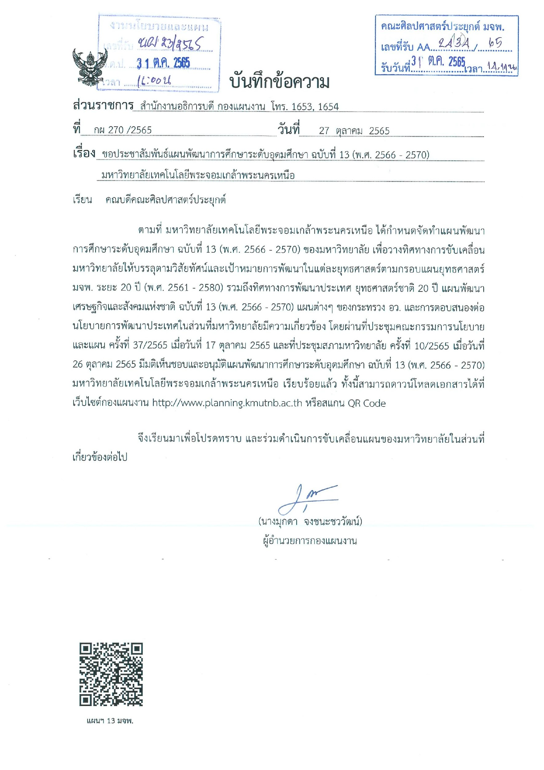

**สามารถดาวน์โหลด แผนฯ 13 ได้ที่เว็บไซต์คณะ/กลุ่มงานนโยบายและแผน หรือ ให้ส่งทาง E-mail / Line ก็ได้ค่ะ**

**ขั้นตอนการปฏิบัติงาน (Flow Chart) กลุ่มงานนโยบายและแผน**

**จะปรับเปลี่ยนตามความเหมาะสมกับสถานการณ์**

